**Laporan Pengembangan Game Happy Balls**



Dibuat Oleh:

1. Yoandres Rigel Medito Karenda/A11.2019.12038/A11.4502

Universitas Dian Nuswantoro

# Daftar Isi

## Pendahuluan

Salam dan puji syukur saya panjatkan kepada Tuhan Yang Maha Esa atas segala berkat dan rahmat yang telah Ia berikan kepada saya sehingga saya dapat menyelesaikan laporan Gamepro ini guna memenuhi nilai UAS saya. Saya juga berterima kasih kepada bapak dosen Gamepro yang sudah membimbing saya selama masa perkuliahan berlangsung. Tujuan dibentuknya laporan ini adalah untuk mempermudah dalam mendapatkan info atas game yang saya buat. Saya berharap laporan yang saya buat ini dapat membantu tiap pembaca.

### Tentang Game

1. Deskripsi

Game yang saya buat ini merupakan game yang sangat sederhana, namanya adalah Happy Balls. Jadi di game ini playernya merupakan bola dan cara mainnya ada 2 mode, yaitu single player dan satu lagi adalah multiplayer.

Di mode singleplayer, player akan bermain sendiri dan player bermain dengan cara menghindari tiap rintangan yang ada serta berusaha agar bola/player agar tidak jatuh ke pijakan dibawahnya.

Di mode multiplayer player tidak bermain sendiri. Player dapat bermain dengan player lainnya. Disini kedua player harus saling dorong mendorong untuk menjatuhkan satu dengan lainnya.

1. Screenshots

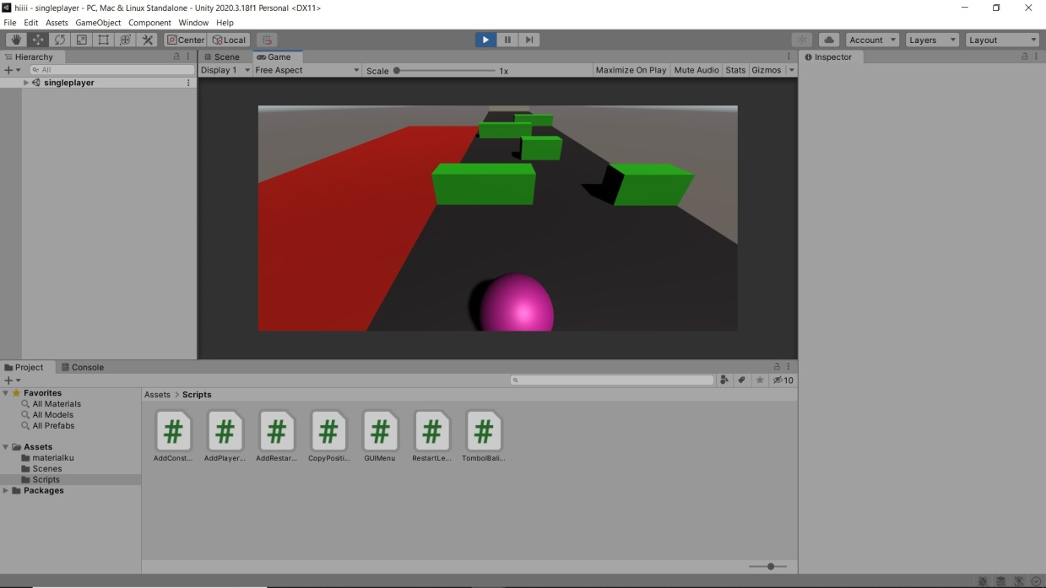

#### Detail Pengembangan Aplikasi

1. FlowChart
2. Player

Selesai

Bergerak sesuai tombol yang diinputkan

Masukkan Inputan Untuk Gerak(WASD/atasbawahkanankiri

Memberi tag player

Mulai

1. Camera

Camera mengikuti pergerakan player

Masukkan player sebagai target

1. Rintangan/Lavafloor

Continue

Tidak

Selesai

Game Over

Ya

Player menabrak

Rigidbody

Mulai

1. Class Diagram
2. Screenshots Tambahan:

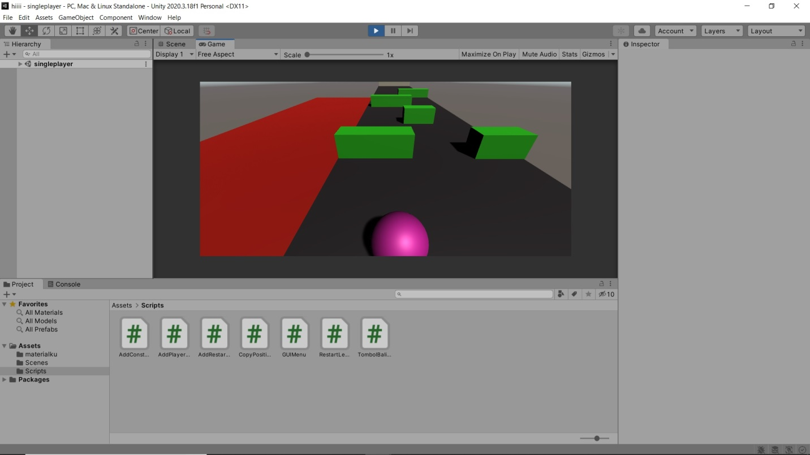

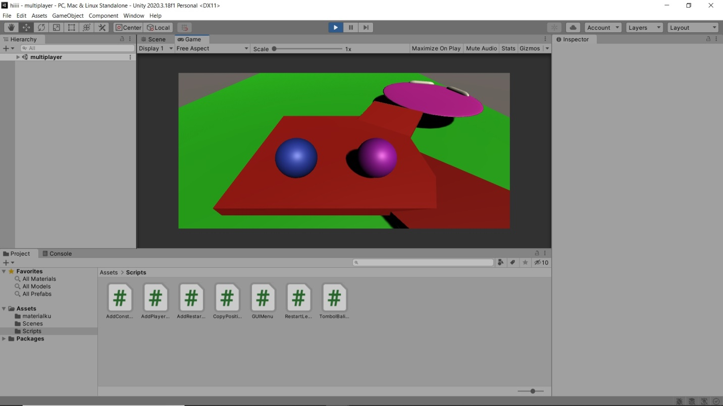

##### Referensi:

1. Tyroller, Jonas.2018, 12 Oktober.How to make Your First Game TODAY! – (Unity 3D)[Video].*YouTube.* *https://www.youtube.com/watch?v=pCBqgREiSUE*